***Советы родителям старших дошкольников при выполнении графических заданий***

При выполнении графических заданий важны не быстрота, не количество сделанного, а тщательность и правильность выполнения самых простых заданий.

* Продолжительность непрерывной работы не должна превышать 5 минут. Затем отдых, зрительная гимнастика.
* 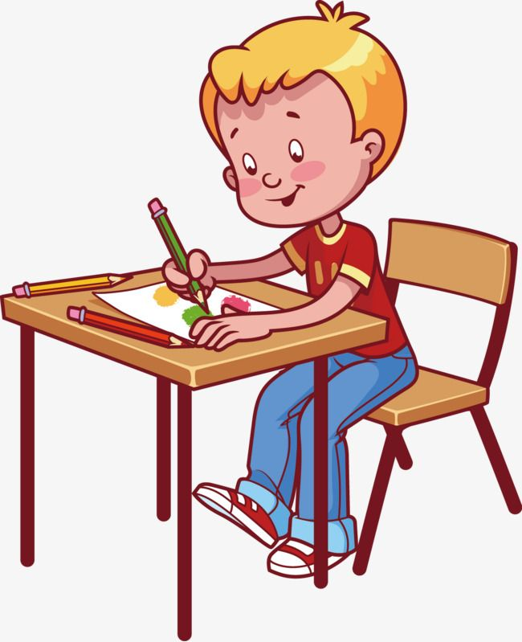Не переходите к следующим заданиям, если не овладели предыдущим (линии должны быть четкими, ровными, уверенными).
* Перед началом выполнения заданий объясните ребенку их цель: «Давай, мы с тобой немного потренируемся, попробуем, готов ли ты писать».
* Покажите строчки, на которых расположены графические элементы, объясните, что точки обозначают начало движения, а стрелки направление.

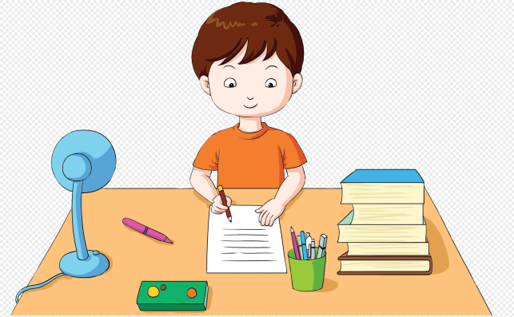Шестилетнему ребенку гораздо проще провести длинную линию, чем короткую, и тем более начать и закончить ее в определенной точке.

Поэтому особое внимание ребенка обратите на **точку начала движения:** «начинаем отсюда слева» и на направление движения - стрелку: «ведем сюда на право». Каждый элемент пишется отдельно, затем рука и пальцы расслабляются (отдыхают), потом следующий элемент.

Если задания не получаются, рука идет «не туда», штрихи неровные, неуверенные, если ребенок неловок, напряженно держит ручку или карандаш (обычно в таких случаях он отказывается от работы, ищет любые причины, чтобы увильнуть от нее),

**- не настаивайте, а тем более не ругайте,**

**- не стыдите,**

**- не грозите:** «Пойдешь в школу – будут двойки!» Постарайтесь разобраться в причинах.

Понаблюдайте, как играет ребенок, умеет ли манипулировать мелкими предметами. Дайте, например, пакет с пуговицами и попросите отделить большие от маленьких, а потом нанизать их на леску или шнурок, отдельно маленькие, отдельно большие.

Внимательно посмотрите, как рисует ребенок. Быть может, так же неловко он держит карандаш, крутит лист вместо того, чтобы повернуть руку.

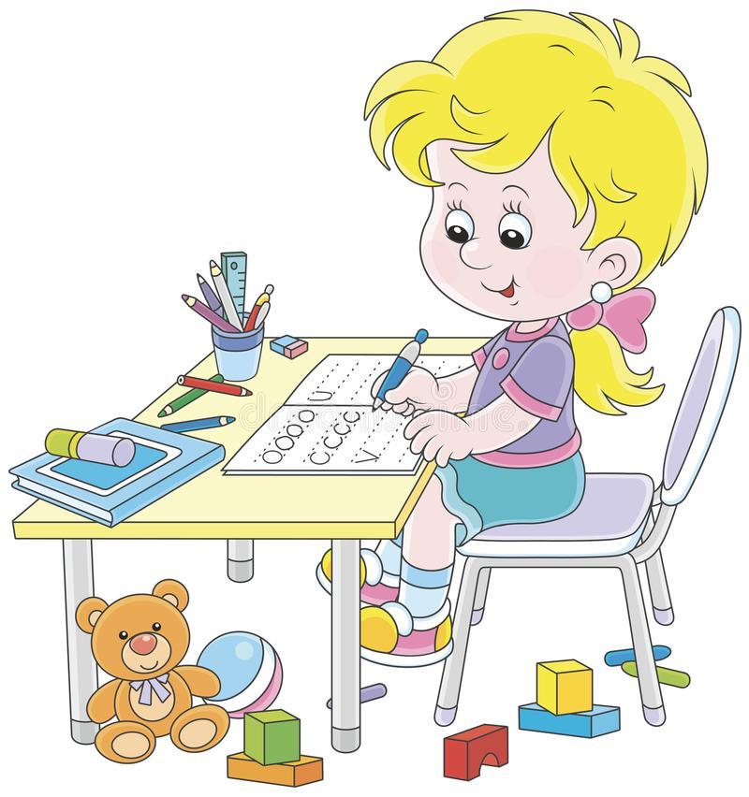

***Успехов вам!***